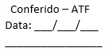
Formulário de Requisição de Auxílio Financeiro a Docente - PROEX

Nome:
CPF: |  |  |  | Nº USP
e-mail: |  |  |  | Telefone
Banco: |  | Agência |  | C.Corrente
Área de Concentração:

Tipo de Auxílio: | ( ) passagem aérea ( ) taxa de inscrição ( ) auxílio-diário
Valor Solicitado:
Nome do Evento:
Local do Evento:
Data do Evento:

Declaro estar ciente de que a aprovação desta solicitação representa o compromisso incondicional da minha presença no evento, devendo restituir os valores recebidos em caso de desistência de participação por motivo fortuito ou de força maior.

Bauru, ___/___/___.
___________________________
Requisitante

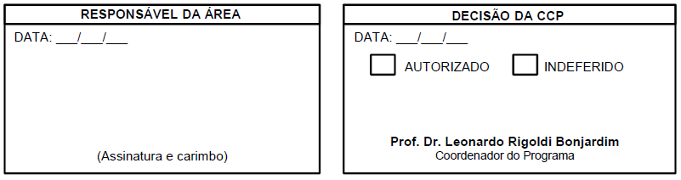

NORMAS PARA A CONCESSÃO DE AUXÍLIO

MODALIDADES DE AUXÍLIO:

(a) Aquisição de passagens – pagamento por reembolso (a aquisição deverá ter sido paga em uma única parcela, não podendo ser parcelada).
(b) Auxílio para inscrição no evento – pagamento por reembolso.
(c) Auxílio diário – serão concedidos nos valores previstos na Portaria 132, de 18 de agosto de 2016, da CAPES.

REQUISITOS PARA CONCESSÃO

A solicitação do auxílio deverá estar dentro das previsões orçamentárias de cada Área de Concentração, devendo ser encaminhada à Tesouraria da FOB com um mínimo de 30 (trinta) dias antes do início do evento, respeitando-se o período de recebimento, que será sempre do dia 20 ao dia 30 de cada mês. O auxílio deverá ser analisado e aprovado pela CCP, de acordo com a indicação da área de concentração.

DOCUMENTAÇÃO EXIGIDA:

- Formulário próprio, devidamente preenchido e assinado;
- Cópia do resumo do trabalho a ser apresentado;
- Documento comprobatório de aceitação do trabalho a ser apresentado;
- Documentação correspondente ao valor solicitado, conforme opção:
- Passagem aérea: documento fiscal emitido obrigatoriamente em agência de viagem, contendo o nome do Coordenador do Programa e as informações do convênio PROEX (N.º Processo PROEX: 88881.844864/2023-01 e N.º AUXPE: 1172/2023), comprovante de pagamento da despesa (fatura fechada, comprovante de depósito, etc.) e comprovante de inscrição (para evento no país, nota fiscal ou recibo com CNPJ da organização);
- Inscrição em evento e Auxílio-diário: comprovante de inscrição (para evento no país, nota fiscal ou recibo com CNPJ da organização) e de pagamento da inscrição.
- Certificado de participação no evento (enviar para o e-mail proex@fob.usp.br, no prazo máximo de cinco dias após a realização do evento).

